XII Conferencia Internacional de Ingeniería Mecánica COMEC 2025
XIX Simposio de Soldadura y Materiales
Título: Criterios de calidad para la fabricación de torres tubulares soldadas destinadas a redes de transmisión nacional de alta tensión
Title: Quality criteria for manufacturing welded tubular towers for national high-voltage transmission grids
Autores:
Juan A. Pozo Morejón¹
Tamara M. Ortiz Méndez¹
Leiry Cespón Mustelier²
Leidy Alba Chinea²
Arianna Gatorno Ramírez²
Frank Abel Díaz Ordex¹
¹ Centro de Investigaciones de Soldadura. Facultad de Ingeniería Mecánica e Industrial. UCLV.
² Empresa Planta Mecánica de Villa Clara, “Fabric Aguilar Noriega”.

Resumen
Este trabajo desarrolla la documentación técnica para garantizar la fabricación mediante soldadura y el control de calidad de torres tubulares soldadas (18-21.5 m de longitud), según el código AWS D1.1, en las instalaciones de Planta Mecánica VC. Las torres se destinan a redes nacionales de transmisión de alta tensión. Se implementaron procedimientos de soldadura, se entrenaron y certificaron soldadores según dicho código. Por otro lado, se elaboraron procedimientos de inspección visual (VT), radiográfica (RT) y ultrasónica (UT), complementados con el protocolo de control de linealidad geométrica de dichas estructuras. Estos procedimientos se integraron en el sistema de calidad ISO 9001 de la empresa con vistas a cumplir los requisitos contractuales. Un análisis económico demostró la viabilidad de la fabricación local, evidenciando ahorro de divisas por sustitución de importaciones. El estudio contribuye a validar la idea de la capacidad de la industria nacional para producir estas estructuras críticas, fortaleciendo la infraestructura eléctrica del país.
Abstract
This work develops the technical documentation to ensure welded manufacturing and quality control of welded tubular towers (18-21.5 m length) according to AWS D1.1 code at Planta Mecánica VC facilities. The towers are designed for national high-voltage transmission grids. Welding procedures were implemented, and welders were trained and certified per this code. Additionally, visual testing (VT), radiographic testing (RT), and ultrasonic testing (UT) procedures were established, supplemented by a geometric straightness control protocol for these structures. These processes were integrated into the company's ISO 9001 quality system to ensure contractual compliance. An economic analysis demonstrated the viability of local manufacturing, evidencing foreign exchange savings through import substitution. The study validates the national industry's capability to produce these critical structures, strengthening the country's electrical infrastructure.
Palabras claves: Soldadura, control de calidad, torres tubulares.
Key words: Welding, quality control, tubular towers.

- Introducción
Las torres de alta tensión son estructuras diseñadas para soportar líneas de transmisión eléctrica y se clasifican en diferentes tipos según su diseño, material y uso. Entre los tipos más comunes se pueden citar las torres de celosía, las torres tubulares y las torres de hormigón, entre otras.
Las torres tubulares están compuestas por perfiles cerrados, que pueden ser de sección circular, cuadrada, rectangular u otra. Son fabricadas a partir de tubos normalizados o secciones tubulares conformadas, y constituyen una estructura más sólida, compacta y cerrada (Figura 1). Dentro de sus características podemos mencionar su mayor resistencia a flexión y torsión, a las cargas de viento y a condiciones climáticas adversas, son estéticamente más agradables, por lo que se emplean en áreas urbanas o donde se requiere un menor impacto visual negativo.
El presente trabajo se centra en abordar el desarrollo de los procedimientos de soldadura y de los ensayos necesarios para asegurar la calidad en la fabricación de torres tubulares de diferentes modelos y dimensiones, entre 18 y 21,5 m de longitud, llevada a cabo en las condiciones tecnológicas de la Empresa Planta Mecánica de Santa Clara y con la participación de la Fábrica de Calderas “Jesús Menéndez” de Sagua la Grande, basado todo esto en los requisitos de calidad del producto y las exigencias del cliente (Unión Eléctrica) y a partir de un proyecto mecánico elaborado por la Fábrica de Estructuras metálicas de Las Tunas (METUNAS). Dicha torre se fabrica, por decisión del país, no a partir de perfiles de tubos normalizados, sino a partir de chapas de acero roleadas y soldadas. Se emplean los procesos de soldadura por arco con electrodo fusible y protección gaseosa (GMAW semiautomático) y soldadura por arco sumergido (SAW mecanizado), que garantizan una elevada productividad y reducción de costos.

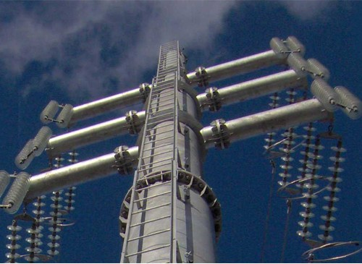
Figura 1. Torres de alta tensión tubulares, de sección circular y de sección poligonal (Grupo NH, 2024)
- Desarrollo
  - Procedimientos de soldadura para la fabricación de las torres
Se establecieron teóricamente y posteriormente se ajustaron en el taller los procedimientos para la soldadura de las torres mediante la combinación de los procesos SAW automático (Soldadura por arco sumergido) y GMAW semiautomático (soldadura por arco con electrodo metálico consumible y gas protector). Dos ejemplos de estos procedimientos se muestran en Anexo 1. De este modo los soldadores y operarios de soldadura solo deben seguir lo estipulado en los procedimientos, como punto de partida para garantizar la sanidad de la soldadura.

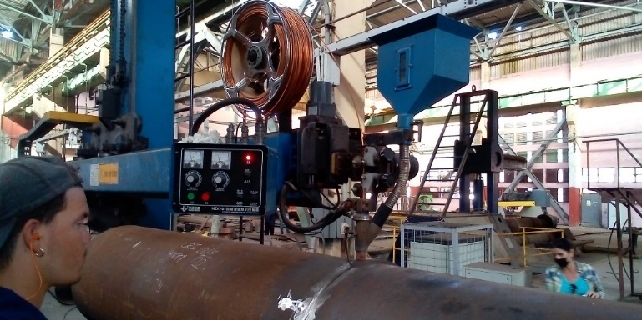

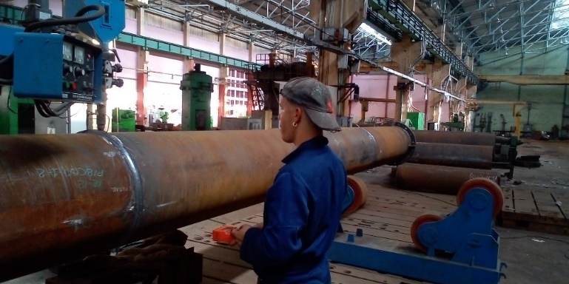

Figura 2. Realización de soldadura circunferencial de torre mediante proceso SAW, en empresa Planta Mecánica

  - Sobre la homologación del personal que ejecuta los trabajos de soldadura e inspección
Un aspecto clave para garantizar la calidad final del producto soldado que se fabrica, según Código AWS D1.1-2020 (American Welding Society, 2020) y según NC (Oficina Nacional de Normalización, 2009) , es la necesidad de homologar al personal que ejecuta la soldadura y la inspección final mediante técnicas de ensayos no destructivos (END).
En el año 2022 se realizó con éxito el entrenamiento y homologación a nivel de empresa de cuatro soldadores, mediante proceso GMAW, y se entrenó al operario de proceso SAW, según los requisitos del Código AWS D1.1-2020 (American Welding Society, 2020).
  - Consideraciones para la inspección visual
Las soldaduras de mayor responsabilidad en la torre la constituyen las soldaduras de ranura circunferenciales, que estarán sometidas a solicitaciones de flexión cíclicas producto de las cargas de viento y de flexión estática producto de la tensión en los cables del tendido eléctrico que soportan.
El cordón de respaldo, que se realiza por el interior de los tubos de diámetro 600 mm, así como el cordón de raíz que se realiza por el exterior en la soldadura de los de diámetro 400 mm, de las soldaduras circunferenciales y longitudinales de las torres en todos los casos se realiza mediante proceso GMAW, con transferencia por cortocircuito, por lo que el inspector debe estar consciente del peligro que este proceso encierra por su tendencia a la falta de fusión, lo que puede provocar discontinuidades peligrosas para la integridad de la estructura. A continuación se exponen los procedimientos a seguir en el control de calidad de la soldadura de las torres de alta tensión.
Un aspecto critico a controlar mediante inspección visual es si realmente se alcanzó la penetración completa en el 100 % del perímetro de las soldaduras de ranura circunferenciales durante la realización del pase de raíz GMAW, soldando desde el exterior del tubo, para el diámetro 400 mm, que solo puede ser soldado desde el exterior. Pueden aparecer faltas de penetración en diferentes sectores producto de deficiencias como desalineamiento de las paredes del tubo, ángulos de ranura, altura del talón y holgura fuera de las tolerancias de los procedimientos de soldadura para tales efectos, caras irregulares del bisel, entre otros. Una mala ejecución por parte del soldador o el no cumplimiento de los parámetros de soldadura dispuestos en los procedimientos de soldadura puede ser también causa de falta de penetración o exceso de la misma.
En los tubos de diámetro 600 mm, que se sueldan desde el interior y exterior del tubo las costuras longitudinales y circunferenciales, es vital realizar un resanado hasta metal sano para garantizar sanidad y penetración completa. Se debe controlar visualmente este resanado.
Este trabajo fue realizado según los aspectos comprendidos en el Código AWS D1.1 “Soldadura de Estructuras”, pero se tuvo además en consideración lo expuesto en la Norma Cubana NC ISO 3834:2009 que establece los requisitos de calidad para el proceso de soldadura por fusión de materiales metálicos
Volumen de control:
El cliente definió que el código AWS D1.1 Soldadura estructural de la Sociedad Americana de Soldadura (en lo adelante el Código) debe regir el control de calidad de la torre (American Welding Society, 2020). Este Código, en su epígrafe 10.24 “Inspección visual”, establece que todas las soldaduras deben inspeccionarse visualmente y serán aceptables si cumplen con los criterios expuestos en la Tabla 1. En base a esto, se determinó la obligatoriedad del control visual de las soldaduras de las torres se controlarán al 100 % de la longitud mediante inspección visual directa o remota, por el interior y exterior de la torre, comprobándose que se cumple con los criterios de admisibilidad del código AWS D1.1-2020 (American Welding Society, 2020).
Perfiles de soldadura
Todas las soldaduras deben cumplir con los criterios de aceptación visual y deben estar libres de grietas, traslapes y las discontinuidades inaceptables de perfil que se muestran en la Tabla 1, excepto los aspectos comprendidos en los epígrafes 7.23.1 y 7.23.3 de dicho código.
En el caso de las soldaduras de filete:
Las caras de las soldaduras en filete pueden ser levemente convexas, planas o ligeramente cóncavas como se muestra en la Figura 3.
En el caso de las soldaduras de ranura:
- El refuerzo de la soldadura en ranura debe cumplir con tener una transición gradual hacia el plano de las superficies de metal base.
- El refuerzo de las soldaduras de ranura de juntas en “T” (como en unión rolo-brida en torre) debe cumplir con las siguientes condiciones: Para espesor de brida de 25 mm se debe cumplir que 0 ≤ R ≤ valor ilimitado y Cmáx es 3 mm.
Tabla 1. Criterios de aceptación de la inspección visual (American Welding Society, 2020)
(1) Prohibición de grietas: No se deberá aceptar grieta alguna, independientemente del tamaño o la ubicación.
(2) Fusión del metal de soldadura/metal base: Deberá existir fusión completa entre las capas adyacentes del metal de soldadura y entre el metal de soldadura y el metal base.
(3) Sección transversal del cráter: Se deberá llenar todos los cráteres para proporcionar el tamaño de soldadura especificado.
(4) Perfiles de soldadura: Los perfiles de soldadura deberán cumplir con 7.23.
(5) Tiempo de inspección: La inspección visual de las soldaduras en todos los aceros puede comenzar inmediatamente después de que se hayan enfriado las soldaduras finalizadas hasta temperatura ambiente.
(6) Soldaduras de cateto o dimensión inferior a la nominal: El cateto o dimensión de una soldadura de filete en cualquier soldadura continua puede ser inferior al cateto nominal especificado (L) sin corrección en las siguientes cantidades (U):
L, U,
Cateto nominal especificado de la soldadura [mm] Disminución admisible de L, [mm]
≤ 5 mm ≤ 2 mm
6 mm ≤ 2.5 mm
≥ 8 mm ≤ 3 mm
En todos los casos, la porción de soldadura con cateto menor del nominal no deberá exceder del 10% de la longitud de la soldadura.
(7) Socavaduras: (B) En miembros principales, la socavadura no deberá ser mayor de 0,25 mm de profundidad cuando la soldadura es transversal al esfuerzo de tracción en cualquier condición de carga. Aplica a soldaduras de ranura circunferenciales de torres.
La socavación no deberá ser superior a 1 mm de profundidad en ningún caso. Aplica para las soldaduras de torres que no son circunferenciales de ranura.
(8) Porosidad: (B) La frecuencia de la porosidad alargada o de gusano en las soldaduras de filete no deberá exceder de una en cada 100 mm de longitud de soldadura y el diámetro máximo no deberá exceder de 2,5 mm. Excepción: en el caso de soldaduras en filete que conectan rigidizadores o cartabones al ala, la suma de los diámetros de la porosidad de gusano no deberá exceder de 10 mm en cualquier tramo lineal de soldadura de 25 mm de largo y no deberá exceder de 20 mm en cualquier tramo de soldadura de 300 mm de longitud.
(C) Las soldaduras en ranura con penetración completa en juntas a tope transversales a la dirección del esfuerzo de tracción calculado (costuras de ranura circunferenciales de torres) no deberán tener porosidad alargada o de gusano.
En todas las demás soldaduras en ranura la frecuencia de la porosidad alargada no deberá exceder de una en 100 mm de longitud y el diámetro máximo no deberá exceder de 2,5 mm.

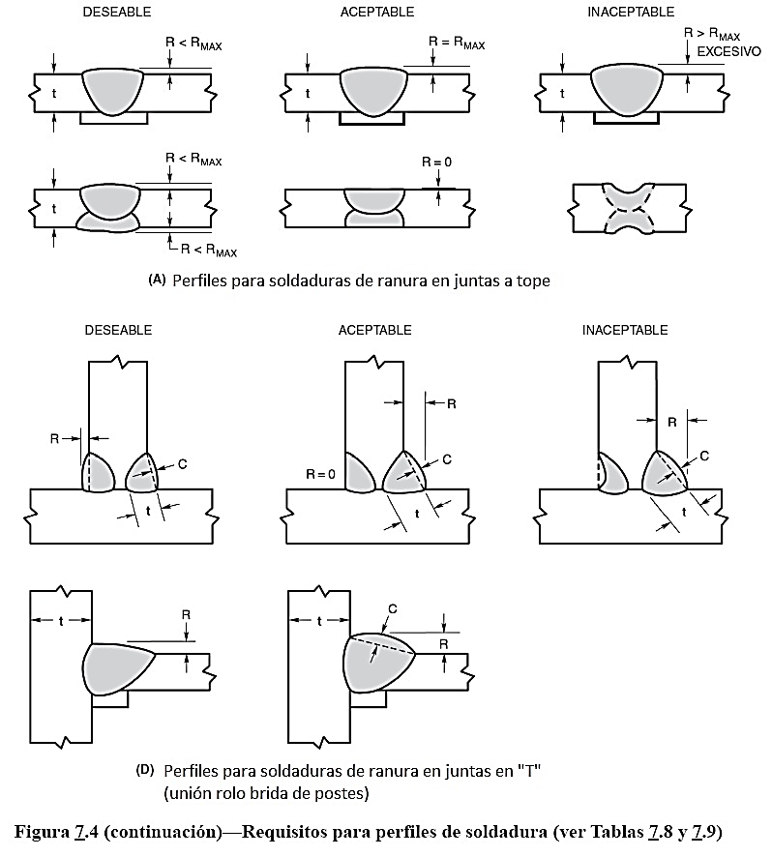
Figura 3. Requisitos de perfiles de soldadura, tomado directamente de Figura 7.4 del (American Welding Society, 2020).
  - Consideraciones para la inspección ultrasónica y radiográfica de soldaduras las torres
El método de control ultrasónico es más efectivo para detectar discontinuidades planares, como la falta de fusión o las grietas en las soldaduras, además de ser más económico que el método radiográfico, por lo que se prefiere para el control de calidad interno de estas estructuras.
Volumen de control: Se recomienda que se controle el 100 % de las soldaduras circunferenciales y 100 mm en cada extremo de las soldaduras longitudinales de las torres. Se recomienda, además, que se controle aleatoriamente el resto de la longitud de las soldaduras longitudinales para evitar que los soldadores del taller se relajen respecto a estas y su calidad. De este control aleatorio reportar rechazos se duplicará el volumen del mismo.
Se ha definido por el cliente que el control ultrasónico de las torres se debe realizar por un procedimiento de inspección que garantice que se cumpla con los criterios de rechazo para la inspección radiográfica, según Código AWS D1.1 (American Welding Society, 2020), expuesto más adelante. De esta manera se garantiza que los criterios para el control ultrasónico, sean totalmente coincidentes con los criterios de rechazo que se emplearán en el recontrol radiográfico aleatorio que realizará el propio cliente.
Previo al inicio de los trabajos de inspección, el especialista en UT de la empresa debe elaborar un procedimiento de inspección ultrasónica que garantice cumplir con los criterios de rechazo del código. La tabla que se expone debajo resume los criterios de rechazo del Código AWS D1.1 (American Welding Society, 2020) y fue avalada para su empleo en el control de las torres por especialistas del propio cliente.
Según epígrafe el Código los ensayos pueden comenzar inmediatamente después de que las soldaduras finalizadas se hayan enfriado a temperatura ambiente, ya que el acero empleado es de baja resistencia. Además, el personal que realiza en ensayo debe estar calificado como nivel II, con la alternativa de si es nivel I trabaje bajo supervisión de un nivel II, como mínimo.

Criterios de aceptación de discontinuidades en inspección radiográfica (RT) según el código, para estructuras tubulares expuestas a carga estática o cíclica:
Las soldaduras que están sometidas a inspección radiográfica, además de la inspección visual, no deben tener grietas y serán inaceptables si la inspección radiográfica muestra discontinuidades que excedan las siguientes limitaciones:
- Las discontinuidades alargadas que excedan el tamaño máximo admisible por el código (Figura 4).
- Las discontinuidades con una separación menor que el espacio mínimo permitido (Figura 4).
- Las discontinuidades redondeadas superiores a un tamaño máximo de S/3, no deben exceder de 1/4 pulg. [6 mm]. La separación mínima de las discontinuidades redondeadas mayores o iguales a 3/32 pulg. [2,5 mm] de una discontinuidad elongada o redondeada aceptable o a un borde o extremo de una soldadura intersectante será tres veces la mayor dimensión de las discontinuidades más grandes que estén siendo consideradas.
- En la intersección de una soldadura con otra soldadura o con un borde libre (es decir, un borde más allá del cual no existe extensión de material) las discontinuidades aceptables deben cumplir con las limitaciones de Figura 4, (Casos I–IV del código).
- Las discontinuidades aisladas tales como un grupo de indicaciones redondeadas, cuando la suma de sus dimensiones mayores supere el tamaño máximo de discontinuidad permitido en el codigo. La separación mínima hasta otra discontinuidad agrupada, alargada o redondeada o hasta un borde o extremo de una soldadura intersectante deberá ser tres veces mayor que la dimensión de mayor longitud de las discontinuidades que estén siendo consideradas.
- La suma de las discontinuidades individuales, cada una con una dimensión mayor de menos de 3/32 pulg. [2,5 mm] no debe exceder de 2S/3 o 3/8 pulg. [10 mm], la que sea menor, en cualquier tramo lineal de 1 pulg. [25 mm] de soldadura. Este requisito es independiente de (1), (2) y (3), citados anteriormente.
- Discontinuidades en línea, en las que la suma de las dimensiones más grandes sea mayor que S en cualquier tramo de 6S de longitud. Cuando la longitud de la soldadura examinada sea inferior a 6S, la suma admisible de las dimensiones más grandes debe ser proporcionalmente inferior.

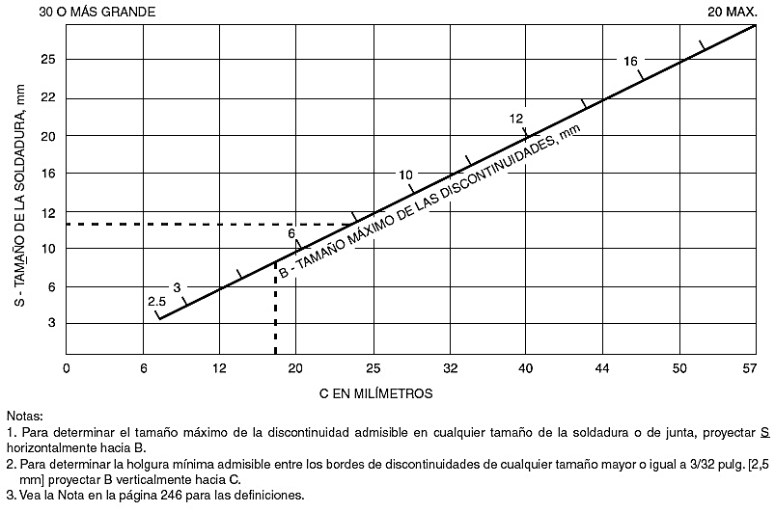
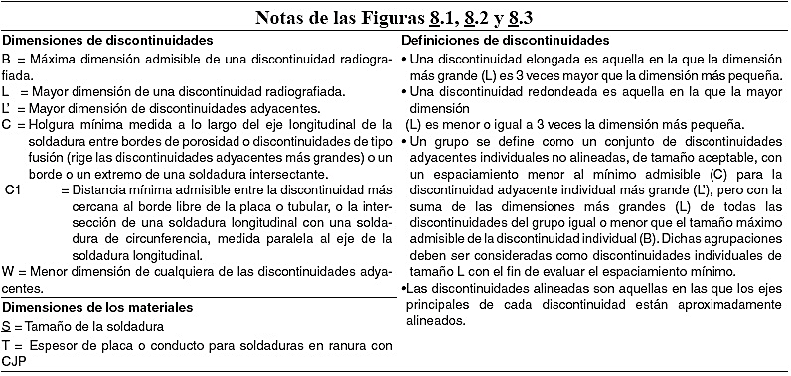

Figura 4. Criterio de aceptacion de discontinuidades para conecciones tubulares sometidas a carga estática o cíclica (Figura 8.1 del Código AWS D1.1-2020) (American Welding Society, 2020). (Nota: Este pie de figura de la versión en español de la norma tiene un error de traducción ya que realmente lo que dice el original en inglés es que aplica a estructuras tubulares sometidas a cargas estática o cíclica.)

Admisibilidad de discontinuidades para soldaduras que se cortan perpendicularmente (casos I y III en figura 8.1 del código):
En el caso de las torres sería la intersección de soldadura longitudinal, que se debe considerar como “A”, con la circunferencial, que se debe considerar como “B”.

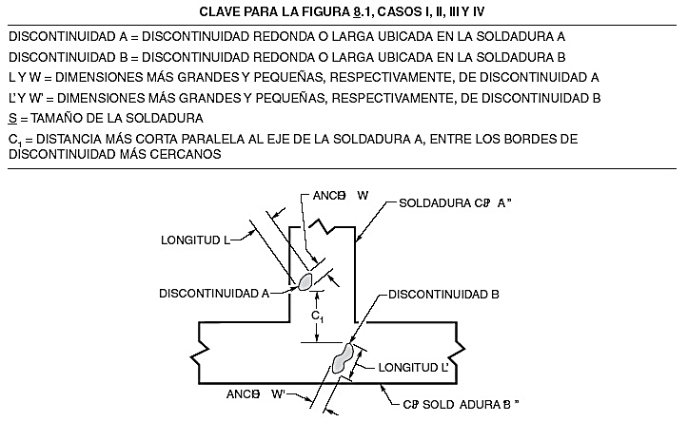
Figura 5. Criterio de aceptación de discontinuidades para conecciones tubulares sometidas a carga estática o cíclica (continuación de Figura 4.2 del Código) (American Welding Society, 2020).
Basado en el código, en el caso de las torres se debe cumplir que (casos I y III):
- L<S/3, ≤6mm y C1≥3L, para dos discontinuidades redondeadas o una redondeada y otra alargada, ó L≤S/3 y C1>3L o 2S, lo que sea mayor, para dos discontinuidades alargadas.
- En ambos casos la separación mínima C1 aplica para L≥2.5mm.

Admisibilidad de discontinuidades para soldaduras que limitan con un borde libre (casos II y IV en figura 8.1 del código):
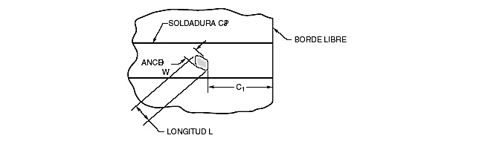
Figura 6. Criterio de aceptacion de discontinuidades para conecciones tubulares sometidas a carga estatica o ciclica (continuación de Figura 4.2 y 4.3 del Código) (American Welding Society, 2020).
En el caso de las torres se debe cumplir que (casos II y IV):
- L<S/3, ≤6mm y C1≥3L, para discontinuidad redondeada, o
- L≤S/3 y C1>3L o 2S, lo que sea mayor, para discontinuidad alargada.
- En ambos casos la separación mínima C1 aplica para L≥2.5mm.

Tolo lo anterior, acerca de los criterios de rechazo en inspección radiográfica, expuesta en epígrafe 8.12.1 y Figura 8.1 del Código para estructuras tubulares expuestas a carga estática o cíclica, se resume en la tabla 2, para los espesores de pared presentes en las torres eléctricas.

Tabla 2. Admisibilidad de discontinuidades internas en la inspección ultrasónica y radiográfica.
RESULTA INADMISIBLE EN INSPECCIÓN RADIOGRÁFICA DE TORRES ELECTRICAS
(dimensiones en “mm”)
Tipo de discontinuidad y condición |  |  |  | Espesor de pared de torres
 |  |  |  | 12 | 10 |  | 8 |  | 6 |  | 5
Discontinuidades alargadas que exceden la dimensión siguiente: |  | 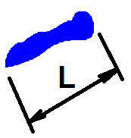 |  | 9 | 6 |  | 5 |  | 4 |  | 3
Discontinuidades de dimensión mayor o igual a 2,5 mm, con una separación entre ellas inferior a: |  | 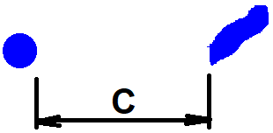 |  | 25 | 20 |  | 17 |  | 12 |  | 10
Discontinuidades redondeadas con dimensión que exceda: |  | 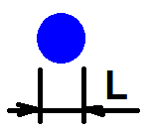 |  | 4 | 3,3 |  | 2,7 |  | 2 |  | 1,7
3cont) Discontinuidades redondeadas de dimensión mayor o igual a 2,5 mm, con una separación inferior a la listada, de otra discontinuidad redondeada o alargada, o de un borde, o de una soldadura perpendicular. |  | 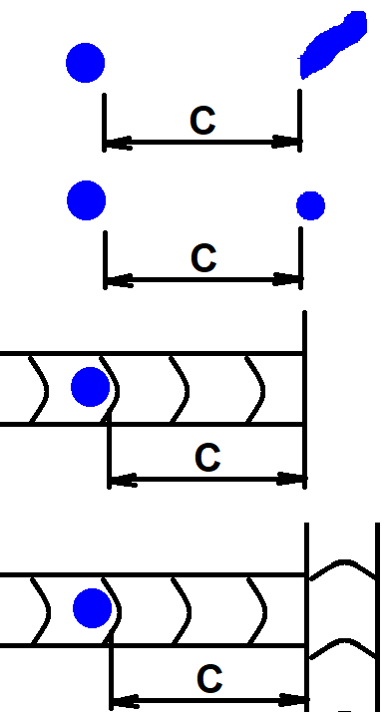 |  | 3 veces la dimensión de la mayor discontinuidad
Discontinuidades deben cumplir lo estipulado en casos I, II, III y IV, cuando están cercanas a un borde de la soldadura o a una soldadura perpendicular. |  |  |  | Revisar casos I, II, III y IV  en Figura 8.1
Discontinuidades agrupadas cuya suma de dimensiones exceda: |  |  |  | 9 | 6 |  | 5 |  | 4 |  | 3
5cont) Discontinuidades agrupadas con una separación inferior a la listada, de otra discontinuidad redondeada o alargada, o de un borde, o de una soldadura perpendicular. |  | 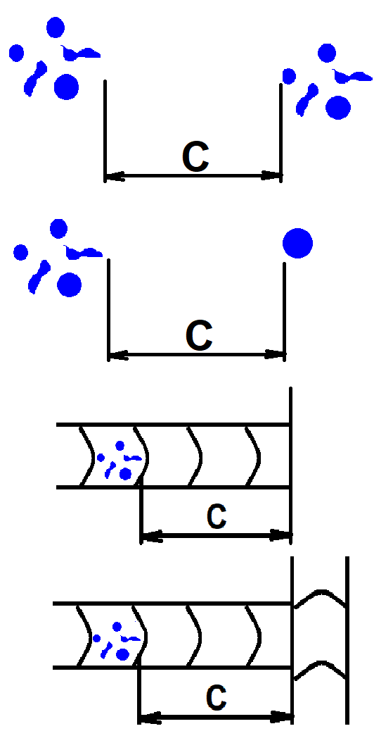 |  | 3 veces la dimensión  de la mayor discontinuidad
RESULTA INADMISIBLE EN INSPECCIÓN RADIOGRÁFICA DE TORRES ELECTRICAS
(dimensiones en “mm”)
Tipo de discontinuidad y condición |  |  | Espesor de pared de torres (mm)
 |  |  | 12 | 10 |  | 8 |  | 6 |  | 5
Discontinuidades con dimensión inferior a 2,5 mm, cuya suma de dimensiones exceda valor listado, para cada tramo de 25 mm lineales de soldadura: | 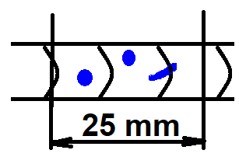 |  | 8 | 6,7 |  | 5,3 |  | 4 |  | 3,3
Discontinuidades alineadas cuya suma de dimensiones exceda valor listado, para cada tramo de soldadura indicado en cada caso: | 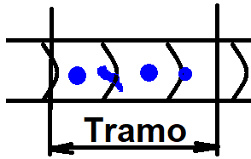 |  | 12 | 10 |  | 8 |  | 6 |  | 5
 |  |  | Tramo:  72mm | 60mm |  | 48mm |  | 36mm |  | 30mm

  - Control de la linealidad de la torre
Como parte del control de calidad de estas torres de alta tensión es importante el control de la rectitud de su eje, con ambos tramos ensamblados. Las primeras experiencias en la fabricación de estas torres en el país demostraron que este aspecto puede ser problemático. En la pérdida de rectitud de la torre influyen sobre todo los aspectos relacionados con la deformación producto de la soldadura de las bridas, tanto la soldadura circunferencial que la une al rolo, como la soldadura de los cartabones. Esta deformación puede provocar la pérdida de perpendicularidad entre la cara de la brida y el eje de la torre, así como la pérdida de planitud de dicha cara. La deformación producto de las soldaduras longitudinales y circunferenciales de los rolos de la torre puede también influir en la pérdida de linealidad de las torres, aunque de forma mucho menos relevante que la soldadura de las bridas.
Debido a lo anteriormente expuesto en la tecnología de fabricación se introduce como paso obligatorio después de culminada la soldadura de la torre, es el refrentado de la brida con lo que se reducen grandemente los problemas de alineación.
Los proyectistas y clientes establecieron que un criterio clave a controlar fuera que la desviación del eje en extremo superior de la torre (extremo libre del tramo de diámetro de 400 mm de la torre, opuesto al extremo unido a la brida) no sobrepasara en ningún caso los 50 mm.
Para controlar la linealidad de la torre entonces se estableció una metodología que permite medir la desviación del eje de la torre en el extremo superior de la misma, la cual se expone a continuación.
Cálculo de la desviación del eje de la torre en su extremo superior
Los dos tramos de la torre se ensamblan sobre el dispositivo soporte construido, girando una brida respecto a la otra hasta encontrar la posición en que a simple vista ambas caras de la brida se vean con mayor paralelismo. Se colocan y aprietan todos los tornillos de sujeción.
Se gira la torre de manera que el extremo derecho alcance la posición más elevada y se toma el juego de lectura número 1, luego se gira la torre 90º y se toma el juego de lecturas número 2.
Para las mediciones se emplea un nivel laser que se coloca en el extremo superior izquierdo de la torre, de manera que el haz laser defina la línea horizontal que se toma como base de medición, que se observa en Figura 7. Luego se toman las distancias de esta línea laser hasta la superficie superior de la torre, identificadas con las letras “a”, “b”, “c”, “d”, con ayuda de una cinta métrica. Para la lectura de las mediciones siempre se toma el centro de la mancha del puntero laser.
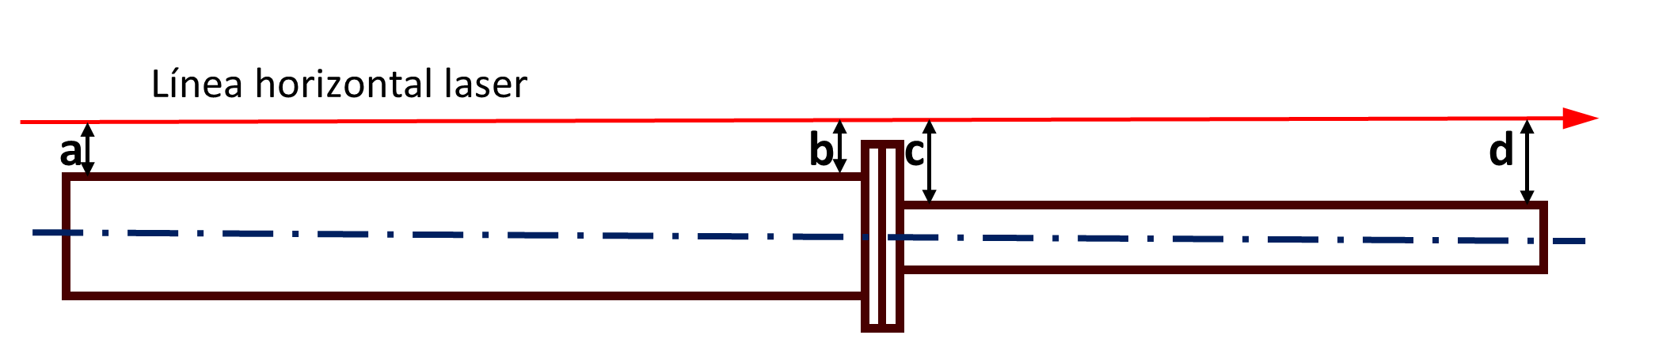
Figura 7. Forma de realizar las mediciones en la torre.

El cálculo de la desviación de la torre se realiza según esquema de la Figura 8. De este modo, a partir de las mediciones “a” y “b” se establece la posición exacta del eje del extremo izquierdo de la torre, y de “c” y “d” la posición del eje del extremo derecho. Finalmente se calcula la distancia del extremo del eje derecho de la torre respecto al eje del extremo izquierdo, que es el valor que se controla y se reporta (distancia identificada en rojo).
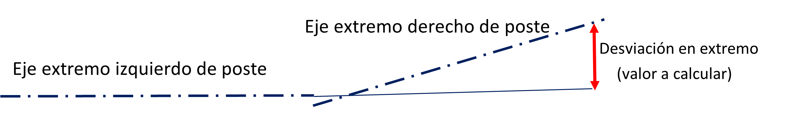
Figura 8. Esquema para el cálculo de la desviación en extremo de la torre.

Como los ejes de ambos extremos de la torre son paralelos a la superficie exterior del mismo, el cálculo se realiza directamente en base a la posición de esta superficie, solo que sumando 100 mm a las dimensiones “a” y “b”. A continuación, se trazan las desviaciones de cada punto respecto a la horizontal, pero estableciendo como valor nulo la posición del punto extremo izquierdo.
Finalmente, el procedimiento establece que una vez comprobado que la desviación queda en valores permisibles entonces se procede a realizar una ranura, mediante esmerilado, en ambos bordes de las bridas que indiquen la posición a la hora del montaje final de la torre.

Ejemplo de cálculo de desviación real de una torre:
Tabla 3 Lecturas en ambos planos perpendiculares de la torre y cálculo de la desviación respecto a valor “a”.
 | a (mm) | b (mm) | c (mm) | d (mm)
Lectura 1 | 119 | 136 | 244 | 230
Desviación: |  | -17 | 25 | -11
Lectura 2 | 119 | 111 | 211 | 203
Desviación: |  | 8 | 8 | 16

Cálculo para lectura 1:
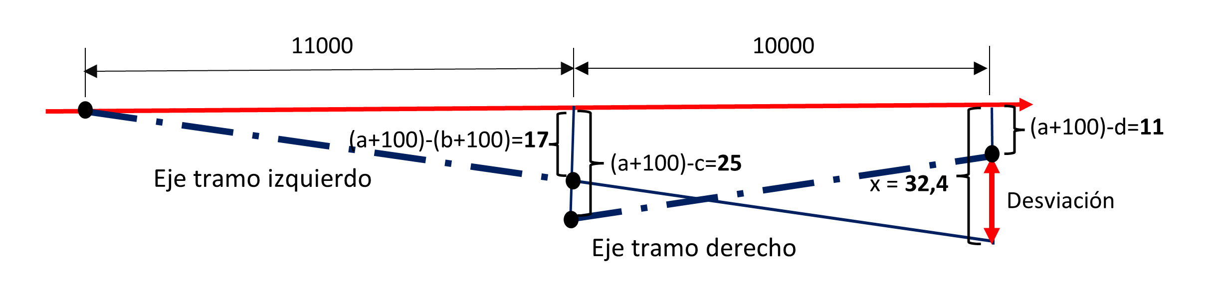
Figura 9. Establecimiento de las desviaciones respecto a la horizontal y posición del eje de cada tramo de la torre.
Cálculo de distancia “x” del eje de mitad izquierda de la torre a extremo de derecho de eje de mitad derecha:
$$\frac{17}{11000}=\frac{x}{21000};x=32,4 mm$$
Desviación de extremo de torre en este plano es de 21,45 mm (32,4 mm – 11 mm).

Cálculo para lectura 2:
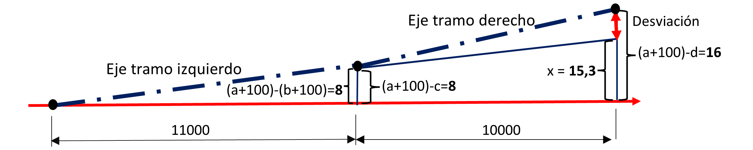
Figura 10. Establecimiento de las desviaciones respecto a la horizontal y posición del eje de cada tramo de la torre.

Cálculo de distancia “x” del eje de mitad izquierda de la torre a extremo de derecho de eje de mitad derecha:
$$\frac{8}{11000}=\frac{x}{21000};x=15,3 mm$$
Desviación de la torre en este plano es de 0,73 mm (16 mm – 15,3 mm).
El cálculo de la desviación total del extremo de la torre respecto a eje del tramo izquierdo se calcula aplicando Pitágoras:
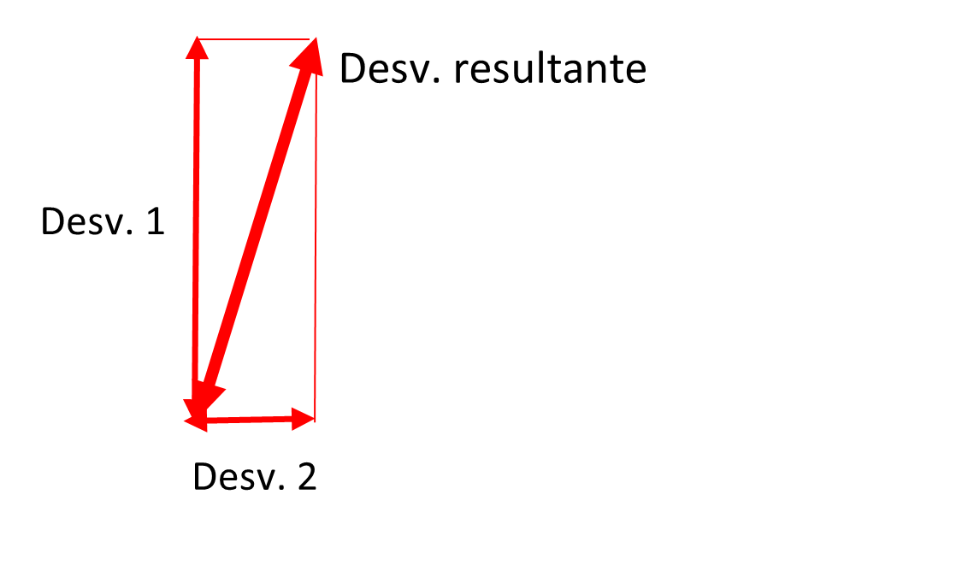
Figura 11. Cálculo de desviación resultante

$$Desviación resultante=\sqrt{{21,45}^{2}+{0,73}^{2}}=21,47 mm$$
$$Desviación resultante≈22 mm$$
Esta desviación es aceptable ya que es inferior a los 50 mm establecidos como límite.
  - Cálculo de los costos de soldadura de la torre
Se realiza una valoración económica de los costos de fabricación por soldadura de las torres, enfocado a la determinación de los costos directos de este proceso de unión. Para este caso se tomó como base de cálculo el modelo de torre TR H21-C3000, en los cuales se utilizaron los procesos de soldadura con protección gaseosa y electrodo metálico (GMAW) y soldadura por arco sumergido (SAW). Como base para los cálculos se emplean las variables de los procedimientos de soldadura elaborados para la fabricación de las torres, los datos mostrados en Tabla 4, así como la metodología para el cálculo de los costos del colectivo de autores del CIS (Pozo, et al; 2022).
Tabla 4. Datos necesarios para los cálculos económicos
Datos necesarios para los cálculos económicos

Datos | Pases GMAW | Pases posteriores SAW | U.M.
Densidad del acero al carbono (Ɣmd) | 7850 |  | kg/m³
Eficiencia total del electrodo (Et) | 0,93 | 0,99
Eficiencia de la fuente de corriente | 0,7 | 0,9
Factor operador | 0,45 | 0,7
Razón de consumo de fundente | 0 | 1
Razón de depósito | 2,4 | 4 | kg/h
Costos de alambre electrodo 1,2 mm* | 105,00 |  | CUP/kg
Costos de alambre electrodo 4 mm* |  | 94,30 | CUP/kg
Costo de gas protector* | 7,55 |  | CUP/m3
Costo del fundente* |  | 107,70 | CUP/kg
Tarifa de mano de obra* | 26,31 | 21,6 | CUP/h
Costo de energía eléctrica* | 2,77 |  | CUP/kW-h
*Datos actualizados suministrados por la empresa.
El costo total de soldadura calculado de la torre asciende a los 2127,00 CUP, del cual 1890,66 CUP se debe al costo de consumibles (88,9 %), 148,99 CUP al costo de mano de obra (7 %) y 87,35 CUP al costo de energía eléctrica (4,1 %). En este caso el costo de consumibles es el que prima en gran medida, dentro del costo total de soldadura, lo que resulta atípico respecto a otros países donde el costo de mano de obra, es el que sobresale. El diagrama de pastel debajo representa gráficamente el por ciento de los costos de soldadura calculados.

Figura 11. Costos de fabricación por soldadura de la torre en por ciento del total.

Conclusiones
- Con vistas a garantizar la resistencia y calidad del producto se elaboraron y ajustaron en el taller los procedimientos para la soldadura de las torres tubulares para red de alta tensión para la empresa Planta Mecánica de VC. Por otro lado, se entrenaron y homologaron cuatro soldadores en el proceso GMAW, según los requisitos del Código AWS D1.1-2020.
- Se elaboraron los procedimientos para la inspección visual, radiográfica y ultrasónica de las torres, basados en el Código AWS D1.1-2020, que se aplicarían al control mediante técnicas de ensayos no destructivos. Se elaboró además un procedimiento para el control de la linealidad del producto.
- El cálculo de los costos de la estructura TR H21-C3000 arrojó un costo total de soldadura de 2127,00 CUP, de ellos 1890,66 CUP de costo de consumibles de soldadura, que representa el 88,9 % del total, 148,99 CUP de costo de la mano de obra, que representa el 7 % y 87,35 CUP de costo de energía eléctrica, que representando un 4,1 %. El costo que prima es de los consumibles de soldadura, que se acerca al 90 % del total.
- Se demostró que es factible fabricar en el país estas torres de alta tensión tubulares soldadas, cumpliendo los estándares de calidad, de manera que por concepto de sustitución de importaciones (cada torre tiene un valor superior a los 2 mil USD en el mercado internacional) se garantizó un importante ahorro para el país, superior a los 222 000.00 USD.
- Las torres tubulares una vez instaladas están garantizando una mayor estética para lugares urbanos y suburbanos y una mayor resistencia a vientos extremos, que las tradicionales torres de celosía y perfiles angulares existentes en el país.

Bibliografía
- American Welding Society, 2020. AWS D1.1 Structural Welding Code-Steel, USA: American Welding Society.
- Cabrera, F. P., 2022. Industria cubana fabricará torres para lineas eléctricas de alta tensión. [Online] Available at: https://www.granma.cu
- Oficina Nacional de Normalización, 2009. NC ISO 3834-2:2009 Requisitos de calidad para el proceso de soldadura por fusion de materiales metalicos-Parte 2: Requisitos de calidad completo, La Habana: Cuban National Bureau of Standars.
- Oficina Nacional de Normalización, 2011a. NC ISO 9692-1:2011 Soldadura y Procesos Afines-Recomendaciones para la preparación de la unión-Parte1, La Habana: Cuban National Bureau of Standars.
- Pozo Morejón, J. A., Ortiz Méndez, T., Herrera Artiles, A. & Rodriguez Perez, M., 2021. Metodología para Establecer una Tecnología de Soldadura, Santa Clara: UCLV.
- The Lincoln Electric Company, 1994. The Procedure Handbook of Arc Welding. 13 ed. Ohio: The Linconl Electric Company.
Anexo 1. Procedimientos de soldadura rolo-brida
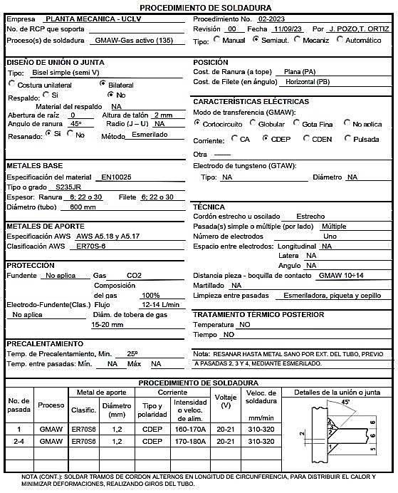

Anexo 2. Procedimientos de soldadura de rolo
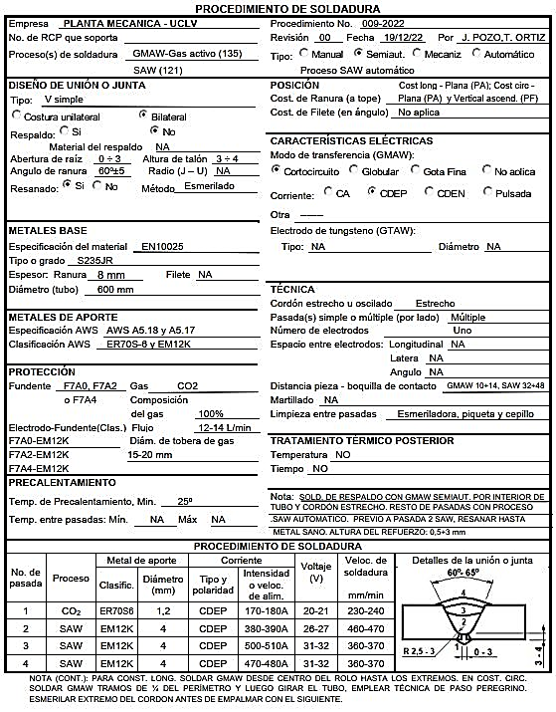

Anexo 3. Modelo en 3D de torre del tipo TR H21-C3000 (tramos superior e inferior)
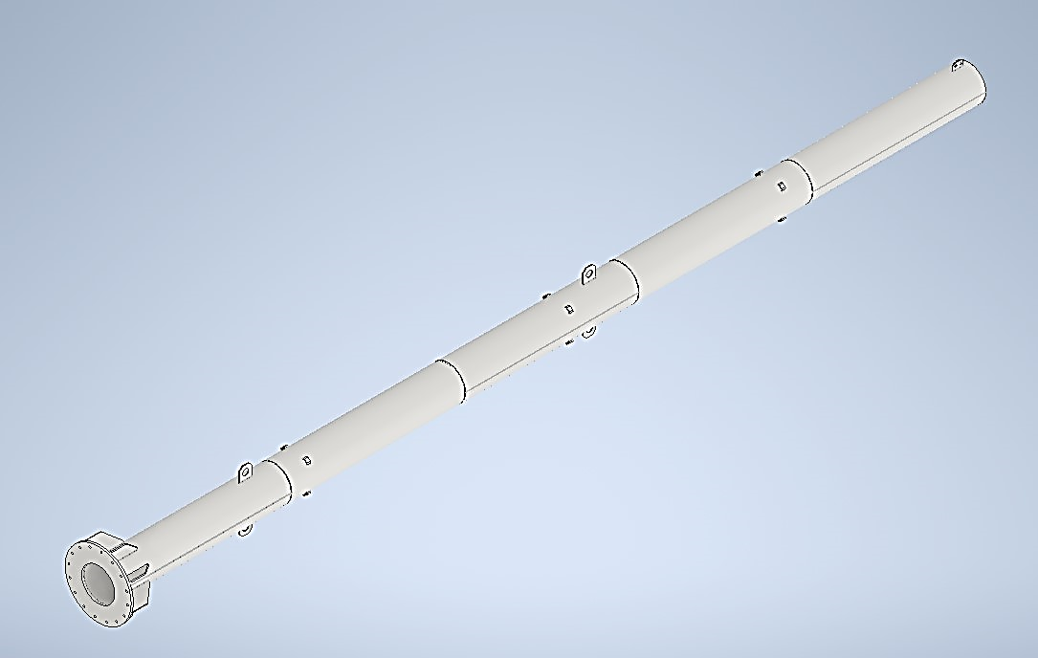
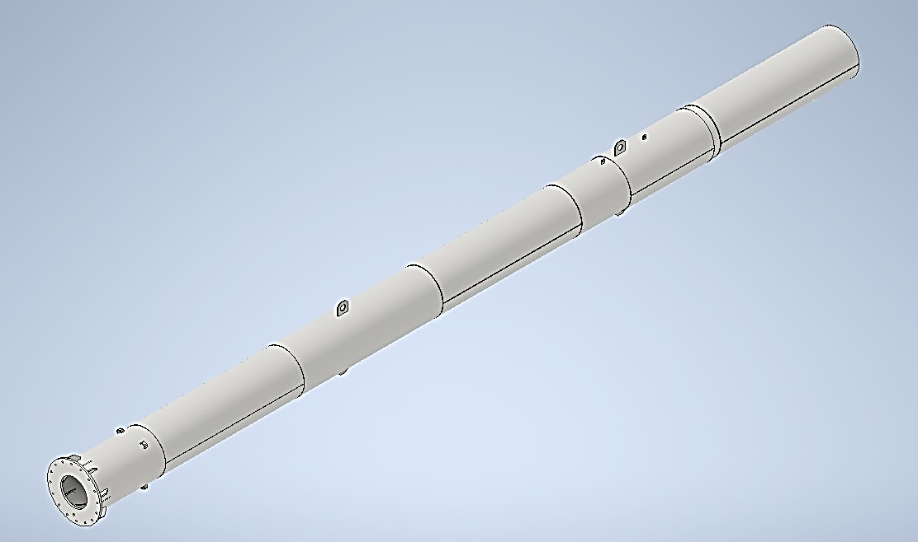

Anexo 4. Modelo en 3D de torre del tipo TR H21-C3000 (ensamblado)
